PRE TEST
“Praktikum Pemrograman Web 1”
yang diampu oleh Ibu Yati Nurhayati, S.Kom., M.Kom.

MODUL 7


NIM : 20230810088
NAMA : Muhammad Rizal Nurfirdaus
KELAS : TINFC-2023-04

TEKNIK INFORMATIKA
FAKULTAS ILMU KOMPUTER
UNIVERSITAS KUNINGAN

Pre Test
- PreTest-M7.html
<!DOCTYPE html>
<html lang="en">
<head>
<meta charset="UTF-8" />
<meta name="viewport" content="width=device-width, initial-scale=1.0" />
<title>Bootstrap demo</title>
<link rel="stylesheet" href="css/bootstrap.min.css" />
</head>
<body>
<!--navbar-->
<nav class="navbar navbar-expand-lg navbar-dark bg-dark">
<div class="container-fluid">
<a class="navbar-brand" href="#">FAKULTAS ILMU KOMPUTER</a>
<button
class="navbar-toggler"
type="button"
data-bs-toggle="collapse"
data-bs-target="#navbarSupportedContent"
aria-controls="navbarSupportedContent"
aria-expanded="false"
aria-label="Toggle navigation"
>
<span class="navbar-toggler-icon"></span>
</button>
<div class="collapse navbar-collapse" id="navbarSupportedContent">
<ul class="navbar-nav me-auto mb-2 mb-lg-0">
<li class="nav-item">
<a class="nav-link active" aria-current="page" href="#">Beranda</a>
</li>
<li class="nav-item dropdown">
<a
class="nav-link dropdown-toggle"
href="#"
role="button"
data-bs-toggle="dropdown"
aria-expanded="false"
>
Profil
</a>
<ul class="dropdown-menu">
<li><a class="dropdown-item" href="#">Visi</a></li>
<li><a class="dropdown-item" href="#">Misi</a></li>
<li><hr class="dropdown-divider" /></li>
<li><a class="dropdown-item" href="#">Struktur Organisasi</a></li>
</ul>
</li>
<li class="nav-item">
<a class="nav-link" href="#">Pendaftaran Mahasiswa Baru</a>
</li>
</ul>
<form class="d-flex" role="search">
<input
class="form-control me-2"
type="search"
placeholder="Search"
aria-label="Search"
/>
<button class="btn btn-outline-light" type="submit">Search</button>
</form>
</div>
</div>
</nav>
<!--end navbar-->
<script src="js/bootstrap.bundle.min.js"></script>
</body>
</html>

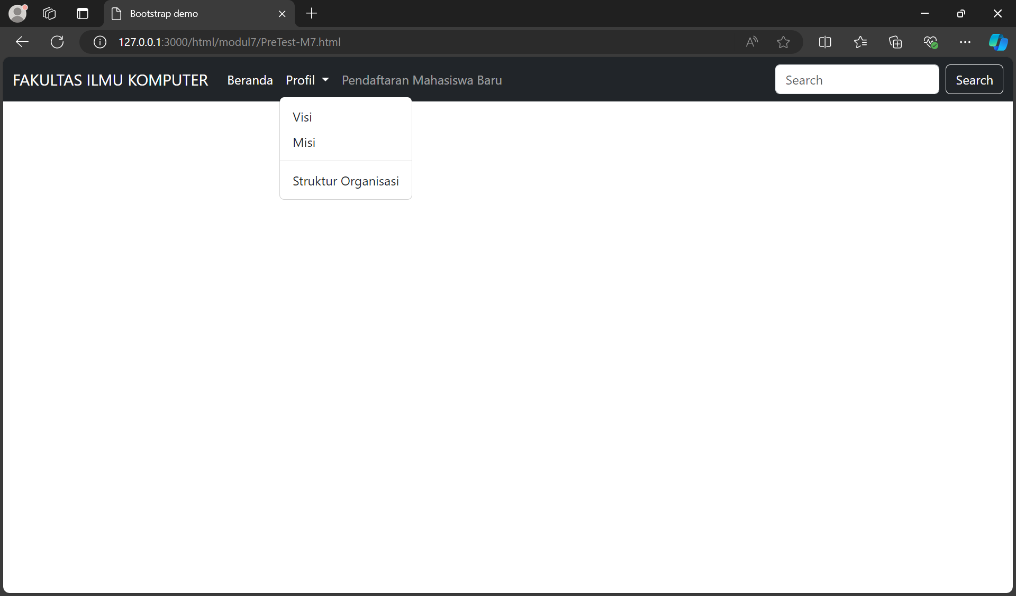
Analisis :
Kode HTML ini menggunakan framework Bootstrap untuk membuat sebuah halaman dengan tampilan responsif dan modern. Bagian utama adalah navbar dengan warna hitam (bg-dark), yang mencakup menu navigasi seperti "Beranda," menu dropdown "Profil," dan opsi "Pendaftaran Mahasiswa Baru." Navbar ini juga dilengkapi dengan fitur pencarian dan responsif terhadap perangkat berbeda melalui collapse toggle. Dengan penggunaan komponen siap pakai dari Bootstrap, kode ini memungkinkan pengembang untuk membuat antarmuka yang konsisten dan profesional dengan usaha minimal.

